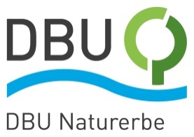

**Presse**

Hintergrund zum

DBU Naturerbe

Das DBU Naturerbe verantwortet als Tochtergesellschaft der Deutschen Bundesstiftung Umwelt (DBU) den Naturschutz auf 71 überwiegend ehemaligen Militärflächen mit rund 70.000 Hektar in zehn Bundesländern. Der Bund verzichtet seit 2005 auf den Verkauf ausgewählter, wertvoller Naturflächen im Bundeseigentum und hat bislang rund 164.000 Hektar stattdessen dem Naturschutz gewidmet und an Stiftungen, Naturschutzverbände oder Bundesländer übertragen. Zum Nationalen Naturerbe zählen ehemals militärisch genutzte Gebiete, Flächen entlang der früheren innerdeutschen Grenze, Treuhandareale und stillgelegte Braunkohletagebaue. Im DBU Naturerbe sollen offene Lebensräume mit seltenen Tier- und Pflanzenarten durch Pflege bewahrt, Wälder möglichst ohne menschlichen Eingriff ihrer natürlichen Entwicklung überlassen, strukturarme Forste zu naturnahen Wäldern umgewandelt und Feuchtgebiete sowie Gewässer ökologisch aufgewertet oder erhalten werden. Zudem möchte die DBU-Stiftungstochter Menschen für die heimische Natur begeistern.